**STÁTY BENELUXu**

* Belgie, Nizozemí, Lucembursko

**BELGIE** 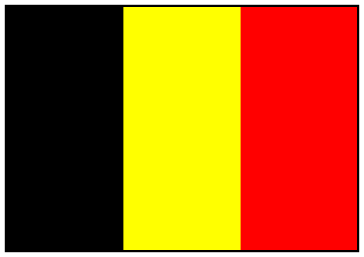

* člen EU
* *hl. město:* Brusel
* *stát. zřízení*: monarchie (Belgické království)
* *úř. jazyk:* vlámština, francouzština, němčina
* měna: euro
* sídlo orgánů EU
* území rozděleno na *3 regiony:* Vlámský region (Flandry), Valonský region, Region Brusel – hl. město
* obyvatelstvo: 58 % Vlámové, 31 % Valoni
* vysoká míra urbanizace (97 % obyv.)
* řeka Maasa, Šelda
* na SZ nížiny, na JV vrchovina Ardeny
* hosp. vyspělý stát s rozvinutým průmyslem a zemědělstvím – chem. průmysl (léky), potrav. průmysl (čokolády, pralinky); elektrotechnika
* nejvýznamnější trh s diamanty (70 % veškerého svět. obchodu) – Antverpy
* cestovní ruch (Brusel, Waterloo, Antverpy – přístav, Bruggy, Gent, …)

**NIZOZEMSKO** 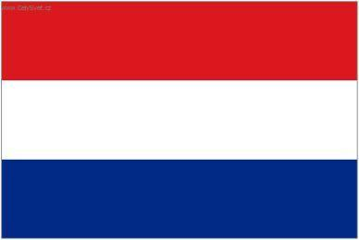

* mylný název Holandsko
* člen EU
* *hl. město:* Amsterdam
* *stát. zřízení:* konstituční monarchie (Nizozemské království)
* *úř. jazyk:* nizozemština
* většina území státu se nachází v rozsáhlé deltě řek Rýn, Maasa a Šelda
* téměř polovina území leží pod úrovní hladiny moře (až – 7m) – „**poldry**“ (= vysoušení mořského pobřeží a přeměna na zemědělskou půdu)
* vláda i parlament sídlí v Haagu
* těžba ropy a zem. plynu v Sev. moři
* *zemědělství:* převládá živoč. výroba (produkce masa, mléka, sýrů – Edam, Gouda)
* typ. pěstování květin (tulipány)
* rybolov; potrav. průmysl
* větrné mlýny
* holandské sušenky
* *města*: Rotterdam (největší evropský přístav), Haag, Naarden (J. A. Komenský)

**LUCEMBURSKO** 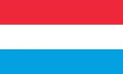

* člen EU
* *hl. město*: Lucemburk
* *stát. zřízení:* velkovévodství
* *úř. jazyk:* lucemburština, francouzština, němčina
* malý vnitrozemský stát s malým počtem obyvatel
* řeka Mosela (lodní doprava)
* významné finanční středisko Evropy (přes 200 bank)
* životní úroveň obyvatelstva patří k nejvyšší v Evropě
* bohatá ložiska žel. rudy – výroba oceli